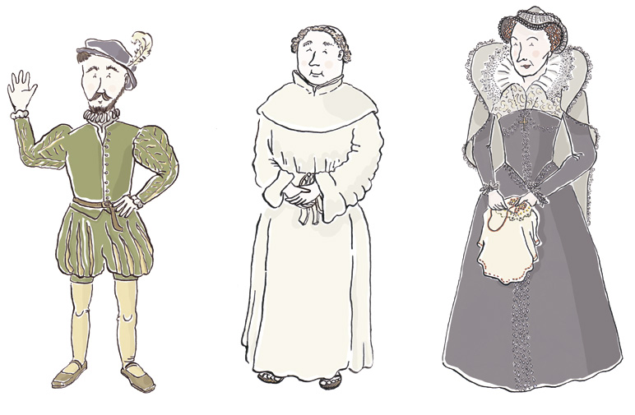

pysgod gwin mêl tatws Ewrop Dydd Gwener cig

Prif rhan o bryd o fwyd Tuduraidd oedd________________.

Yn ôl y gyfraith byddai pawb yn bwyta_____________ar _______________. Roeddynt yn bwyta mafon a gwberis o ________________.

Byddent yn bwyta pupur, pwmpeni a ________________o America.

Byddent yn defnyddio__________________i wneud eu bwyd yn fwy melys.

Roeddynt yn yfed _________________o Ffrainc a Sbaen.

Tynnwch lun a labelwch blat bwyd Tuduraidd